Meine Lernziele
im
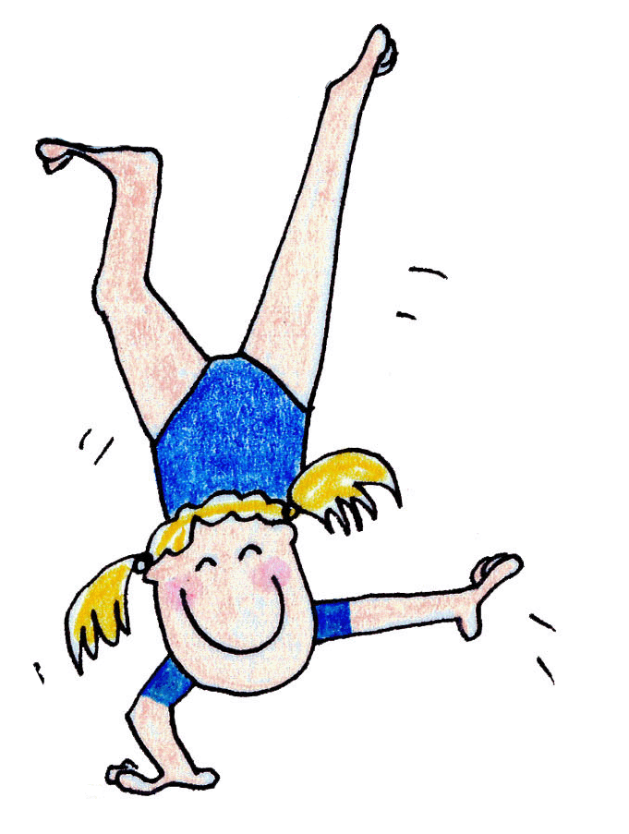
4. Schuljahr
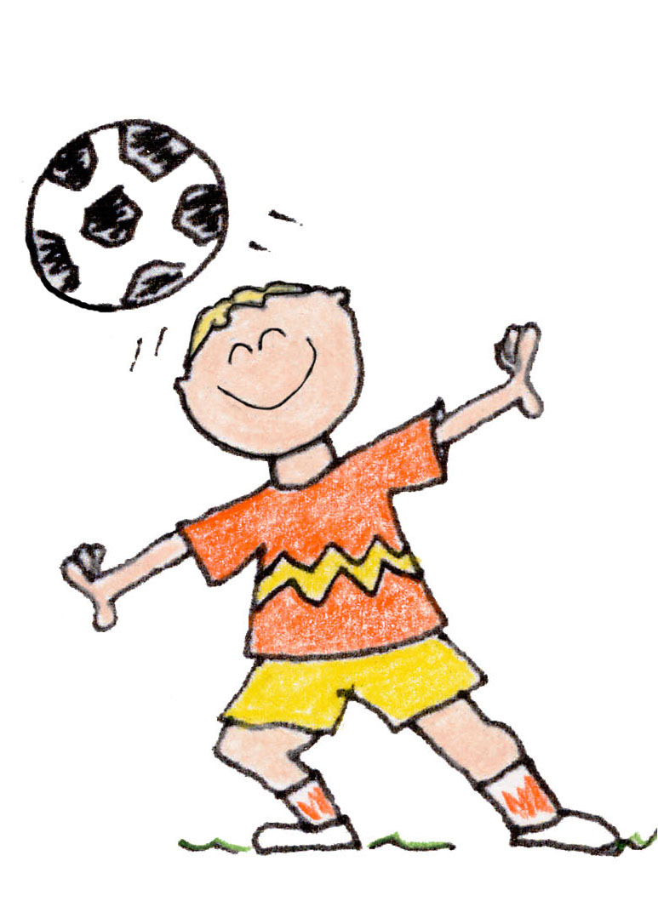

Foto

Mein Name: ____________
Schuljahr 2005/06 Meine Lehrerinnen:
Arbeits- und Sozialverhalten  im Unterricht, bei der Wochenplanarbeit und der Freiarbeit | 
Ich kann selbstständig passende Arbeiten finden. | ☺☺ | ☺ | 😐 | ☹
Ich teile mir meine Zeit gut ein. | ☺☺ | ☺ | 😐 | ☹
Ich halte mich an die Aufgaben im Wochenplan. | ☺☺ | ☺ | 😐 | ☹
Ich erfülle mein Arbeitspensum. | ☺☺ | ☺ | 😐 | ☹
Ich kann konzentriert arbeiten. | ☺☺ | ☺ | 😐 | ☹
Ich weiß was ich üben muss. | ☺☺ | ☺ | 😐 | ☹
Ich gehe sorgsam mit dem Lernmaterial um. | ☺☺ | ☺ | 😐 | ☹
Arbeiten, die ich begonnen habe bringe ich auch zu Ende. | ☺☺ | ☺ | 😐 | ☹
Ich verhalte mich rücksichtsvoll um meine Mitschüler nicht zu stören. | ☺☺ | ☺ | 😐 | ☹
Ich helfe, wenn ich gebraucht werde. | ☺☺ | ☺ | 😐 | ☹
Ich halte mich an die Klassenregeln. | ☺☺ | ☺ | 😐 | ☹
Ich arbeite im Sitzkreis mit. | ☺☺ | ☺ | 😐 | ☹
Ich arbeite mit anderen Kindern in meiner Klasse zusammen. | ☺☺ | ☺ | 😐 | ☹
Ich halte meinen Arbeitsplatz sauber. | ☺☺ | ☺ | 😐 | ☹
Ich trage zur Ordnung in der Klasse bei. | ☺☺ | ☺ | 😐 | ☹
Ich erkenne, was meine Freunde mögen und was sie nicht mögen. | ☺☺ | ☺ | 😐 | ☹
Deutsch |  | 
Sprechen
Ich kann so erzählen, dass mir andere gerne zuhören. |  | ☺☺ | ☺ | 😐 | ☹
Bei Gesprächen höre ich zu und warte mit meinem Beitrag, bis ich an der Reihe bin. |  | ☺☺ | ☺ | 😐 | ☹
Ich halte mich an unsere Gesprächsregeln. |  | ☺☺ | ☺ | 😐 | ☹
Ich kann mich aktiv an Gesprächen beteiligen und Fragen stellen. |  | ☺☺ | ☺ | 😐 | ☹
Ich kann über Erlebnisse, Erfahrungen und Beobachtungen erzählen. |  | ☺☺ | ☺ | 😐 | ☹
Ich habe mein Referat | gut vorbereitet | ☺☺ | ☺ | 😐 | ☹
 | verständlich präsentiert | ☺☺ | ☺ | 😐 | ☹
Lesen
Ich kann fließend und laut vorlesen. | ☺☺ | ☺ | 😐 | ☹
Ich kann betont vorlesen. | ☺☺ | ☺ | 😐 | ☹
Ich kann aus Sachbüchern und Lexika wichtige Informationen herauslesen. | ☺☺ | ☺ | 😐 | ☹
Ich kann den Inhalt eines gelesenen Textes erzählen. | ☺☺ | ☺ | 😐 | ☹
Diese Bücher habe ich gelesen: | und erzählt:
 | ☺☺ | ☺ | 😐 | ☹
 | ☺☺ | ☺ | 😐 | ☹
 | ☺☺ | ☺ | 😐 | ☹
 | ☺☺ | ☺ | 😐 | ☹
 | ☺☺ | ☺ | 😐 | ☹
 | ☺☺ | ☺ | 😐 | ☹
 | ☺☺ | ☺ | 😐 | ☹
 | ☺☺ | ☺ | 😐 | ☹
 | ☺☺ | ☺ | 😐 | ☹
 | ☺☺ | ☺ | 😐 | ☹
 | ☺☺ | ☺ | 😐 | ☹
 | ☺☺ | ☺ | 😐 | ☹
 | ☺☺ | ☺ | 😐 | ☹
 | ☺☺ | ☺ | 😐 | ☹
 | ☺☺ | ☺ | 😐 | ☹
 | ☺☺ | ☺ | 😐 | ☹
 | ☺☺ | ☺ | 😐 | ☹
Verfassen von Texten
Ich finde passende Überschriften zu Bildern und Texten. | ☺☺ | ☺ | 😐 | ☹
Ich schreibe interessante Geschichten mit gut ausgeschmückten Sätzen. | ☺☺ | ☺ | 😐 | ☹
Ich gliedere meine Geschichten in Einleitung, Hauptteil und Schluss. | ☺☺ | ☺ | 😐 | ☹
Ich verwende treffende und gut beschreibende Wörter. | ☺☺ | ☺ | 😐 | ☹
Ich kann Gefühle erkennen und beschreiben. | ☺☺ | ☺ | 😐 | ☹
Ich kann Bildgeschichten schreiben. | ☺☺ | ☺ | 😐 | ☹
Ich kann Sachtexte schreiben. | ☺☺ | ☺ | 😐 | ☹
Ich kann Briefe und Karten schreiben. | ☺☺ | ☺ | 😐 | ☹
 | ☺☺ | ☺ | 😐 | ☹
Rechtschreiben
Ich übe meine Lernwörter gewissenhaft und kenne meine Unsicherheiten. |  |  |  | ☺☺ | ☺ | 😐 | ☹
Ich verwende das Wörterbuch und bin flott beim Finden. |  |  |  | ☺☺ | ☺ | 😐 | ☹
Ich schreibe Namenwörter immer groß. |  |  |  | ☺☺ | ☺ | 😐 | ☹
Ich schreibe Satzanfänge immer groß. |  |  |  | ☺☺ | ☺ | 😐 | ☹
Bei folgenden Rechtschreibproblemen bin ich noch unsicher:
Doppelmitlaut (ss, mm, ll,…) | tz / ck | stummes h | ie
Doppelselbstlaut (aa, ee,..) | sp / st / pf | d/t, g/k, | Vorsilben ver-, ent-
e / ä, eu / äu
Sprachbetrachtung
Ich kann Sätze unterscheiden: Erzähl-, Frage-, Ausrufesatz |  | ☺☺ | ☺ | 😐 | ☹
Ich kenn diese Wortarten: | Nomen | ☺☺ | ☺ | 😐 | ☹
 | Verb | ☺☺ | ☺ | 😐 | ☹
 | Adjektiv | ☺☺ | ☺ | 😐 | ☹
 | Artikel | ☺☺ | ☺ | 😐 | ☹
 | Pronomen | ☺☺ | ☺ | 😐 | ☹
 | Adverb | ☺☺ | ☺ | 😐 | ☹
 | Präposition | ☺☺ | ☺ | 😐 | ☹
 | Konjunktion | ☺☺ | ☺ | 😐 | ☹
Ich kann Wortfamilien bilden |  | ☺☺ | ☺ | 😐 | ☹

Mathematik
Natürliche Zahlen
Ich kann die Zahlen im Zahlenraum 1 000 000 erkennen, lesen und schreiben |  | ☺☺ | ☺ | 😐 | ☹
Ich kann die Zahlen bis 1 000 000 | ordnen | ☺☺ | ☺ | 😐 | ☹
 | vergleichen mit <, >, =, ≠ | ☺☺ | ☺ | 😐 | ☹
 | zerlegen | ☺☺ | ☺ | 😐 | ☹
 | runden | ☺☺ | ☺ | 😐 | ☹
Rechenoperationen
Ich kann im Zahlenraum 100 mündlich addieren und subtrahieren. |  | ☺☺ | ☺ | 😐 | ☹
Ich beherrsche das kleine 1x1 und die Insätzchen. |  | ☺☺ | ☺ | 😐 | ☹
Ich kann im ZR 100 000 schriftlich | addieren | ☺☺ | ☺ | 😐 | ☹
 | subtrahieren | ☺☺ | ☺ | 😐 | ☹
 | multiplizieren | ☺☺ | ☺ | 😐 | ☹
 | dividieren | ☺☺ | ☺ | 😐 | ☹
Ich kann Sachaufgaben mit einem Rechenschritt lösen. |  | ☺☺ | ☺ | 😐 | ☹
Ich kann Sachaufgaben mit zwei Rechenschritten lösen. |  | ☺☺ | ☺ | 😐 | ☹
Ich kann Sachaufgaben mit mehreren Rechenschritten lösen. |  | ☺☺ | ☺ | 😐 | ☹

Bruchzahlen
Ich kann Brüche ½, ¾, ¼ | darstellen | ☺☺ | ☺ | 😐 | ☹
 | benennen | ☺☺ | ☺ | 😐 | ☹
 | umwandeln | ☺☺ | ☺ | 😐 | ☹
Ich kann einfache Bruchrechnungen lösen. |  | ☺☺ | ☺ | 😐 | ☹
Ich kann schwierige Bruchrechnungen lösen |  | ☺☺ | ☺ | 😐 | ☹
Geometrie
Ich kann mit dem Geodreieck genau messen und zeichnen. | ☺☺ | ☺ | 😐 | ☹
Ich kann Rechteck, Quadrat, Dreieck und Kreis erkennen und benennen. | ☺☺ | ☺ | 😐 | ☹
Ich kann Quader, Würfel, Zylinder und Kugel erkennen und benennen. | ☺☺ | ☺ | 😐 | ☹
Ich kann den Umfang von Quadrat und Rechteck berechnen. | ☺☺ | ☺ | 😐 | ☹
Ich kann die Fläche von Quadrat und Rechteck berechnen. | ☺☺ | ☺ | 😐 | ☹
Ich kann Flächen in Teilflächen zerlegen. | ☺☺ | ☺ | 😐 | ☹
Ich habe mich mit Rauminhalten (= Liter) z. B. durch Umschütten beschäftigt. | ☺☺ | ☺ | 😐 | ☹
Maßeinheiten
Ich kenne die Längenmaße km, m, dm, cm und kann damit rechnen und umwandeln. | ☺☺ | ☺ | 😐 | ☹
Ich kenne die Gewichtsmaße t, kg, dag, g und kann damit rechnen und umwandeln. | ☺☺ | ☺ | 😐 | ☹
Ich kenne die Zeitmaße h und min und kann damit rechnen und umwandeln. | ☺☺ | ☺ | 😐 | ☹
Ich kann mit Euro und Cent rechnen und ineinander umwandeln. | ☺☺ | ☺ | 😐 | ☹
Ich kenne das Hohlmaß Liter und kann damit rechnen. | ☺☺ | ☺ | 😐 | ☹

Sachunterricht
Darüber weiß ich Bescheid:
Wie ich mich im Straßenverkehr als Fußgänger sicher bewege. | ☺☺ | ☺ | 😐 | ☹
Der Lebensraum Wald / Holz – ein wichtiger Rohstoff | ☺☺ | ☺ | 😐 | ☹
 | ☺☺ | ☺ | 😐 | ☹
 | ☺☺ | ☺ | 😐 | ☹
 | ☺☺ | ☺ | 😐 | ☹
 | ☺☺ | ☺ | 😐 | ☹
 | ☺☺ | ☺ | 😐 | ☹
 | ☺☺ | ☺ | 😐 | ☹
 | ☺☺ | ☺ | 😐 | ☹
 | ☺☺ | ☺ | 😐 | ☹
 | ☺☺ | ☺ | 😐 | ☹
 | ☺☺ | ☺ | 😐 | ☹
Meine Beiträge:
Ich höre gut zu und denke über das Thema nach. |  | ☺☺ | ☺ | 😐 | ☹
Ich teile meine Meinung und mein Wissen in der Klasse/Gruppe mit |  | ☺☺ | ☺ | 😐 | ☹
Ich arbeite auf den Arbeitsblättern und im Heft sorgfältig. |  | ☺☺ | ☺ | 😐 | ☹
Ich suche Informationen zum Thema aus Sachbüchern, Lexika oder Internet. |  | ☺☺ | ☺ | 😐 | ☹
Ich löse Aufgaben gerne | alleine | ☺☺ | ☺ | 😐 | ☹
 | in Partnerarbeit | ☺☺ | ☺ | 😐 | ☹
 | in Gruppenarbeit | ☺☺ | ☺ | 😐 | ☹
Ich interessiere mich für Vorgänge in der Natur. |  | ☺☺ | ☺ | 😐 | ☹
Ich beobachte Dinge in meiner Umgebung und spreche darüber. |  | ☺☺ | ☺ | 😐 | ☹
Ich interessiere mich für technische Vorgänge und erzähle darüber. |  | ☺☺ | ☺ | 😐 | ☹
Ich gestalte meine eigene Themenmappe.  Mein Thema: |  | ☺☺ | ☺ | 😐 | ☹

Musik | 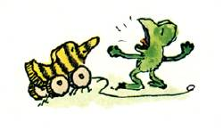
Ich merke mir Liedertexte. | ☺☺ | ☺ | 😐 | ☹
Ich singe mit. | ☺☺ | ☺ | 😐 | ☹
Ich kann selbst einen Rhythmus erfinden. | ☺☺ | ☺ | 😐 | ☹
Ich spiele gerne auf Rhythmusinstrumenten (Handtrommel, Triangel, Rassel, …). | ☺☺ | ☺ | 😐 | ☹
Ich tanze mit. | ☺☺ | ☺ | 😐 | ☹
Ich kann Instrumente an ihrem Klang erkennen. | ☺☺ | ☺ | 😐 | ☹
Ich kann mit Instrumenten Geschichten gestalten. | ☺☺ | ☺ | 😐 | ☹
Ich interessiere mich für Komponisten. | ☺☺ | ☺ | 😐 | ☹
Ich erfinde gerne Texte oder Melodien. | ☺☺ | ☺ | 😐 | ☹

Bildnerisches Gestalten | 
Ich habe Freude am Zeichnen, Malen und Formen. | ☺☺ | ☺ | 😐 | ☹
Ich gestalte meine Arbeiten genau und liebevoll. | ☺☺ | ☺ | 😐 | ☹
Ich gehe sorgfältig und sachgerecht mit meinem Mal- und Zeichenmaterial um. | ☺☺ | ☺ | 😐 | ☹
Ich kann Farben mischen. | ☺☺ | ☺ | 😐 | ☹
Ich habe originelle Ideen und setze sie in meinen Bildern um. | ☺☺ | ☺ | 😐 | ☹
Ich beachte Tipps meiner Lehrerin beim Malen von Menschen, Dingen und Pflanzen. | ☺☺ | ☺ | 😐 | ☹

Bewegung und Sport
Das kann ich:
Schnur springen auf verschiedene Arten | ☺☺ | ☺ | 😐 | ☹
ausdauernd laufen | ☺☺ | ☺ | 😐 | ☹
Übungen zu einer gesunden Körperhaltung und zur richtigen Atmung | ☺☺ | ☺ | 😐 | ☹
Rolle vorwärts | ☺☺ | ☺ | 😐 | ☹
Rolle rückwärts | ☺☺ | ☺ | 😐 | ☹
Handstand | ☺☺ | ☺ | 😐 | ☹
Kopfstand | ☺☺ | ☺ | 😐 | ☹
Rad schlagen | ☺☺ | ☺ | 😐 | ☹
Hüftaufschwung am Reck | ☺☺ | ☺ | 😐 | ☹
an Spielregeln halten | ☺☺ | ☺ | 😐 | ☹
Ich kann auch verlieren. | ☺☺ | ☺ | 😐 | ☹
Turngeräte richtig her- und wegräumen | ☺☺ | ☺ | 😐 | ☹
Ich beachte den Ordnungsrahmen und die Zeichen meiner Lehrerinnen. | ☺☺ | ☺ | 😐 | ☹

Werken | 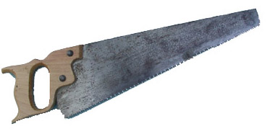
Ich gehe mit Werkzeugen und Material vorsichtig um. | ☺☺ | ☺ | 😐 | ☹
Ich höre den Erklärungen meiner Lehrerin genau zu. | ☺☺ | ☺ | 😐 | ☹
Ich arbeite sauber, sorgfältig und genau. | ☺☺ | ☺ | 😐 | ☹
Ich stelle meine Arbeiten fertig. | ☺☺ | ☺ | 😐 | ☹
Diese Werkstücke habe ich fertiggestellt:
 | ☺☺ | ☺ | 😐 | ☹
 | ☺☺ | ☺ | 😐 | ☹
 | ☺☺ | ☺ | 😐 | ☹
 | ☺☺ | ☺ | 😐 | ☹
 | ☺☺ | ☺ | 😐 | ☹
 | ☺☺ | ☺ | 😐 | ☹
 | ☺☺ | ☺ | 😐 | ☹
 | ☺☺ | ☺ | 😐 | ☹

Englisch | 
Ich interessiere mich für Englisch und arbeite im Unterricht mit. | ☺☺ | ☺ | 😐 | ☹
Ich spreche gerne im Chor Englisch. | ☺☺ | ☺ | 😐 | ☹
Ich spreche gerne allein vor der Gruppe Englisch. | ☺☺ | ☺ | 😐 | ☹
Ich merke mir neue Wörter in Englisch leicht. | ☺☺ | ☺ | 😐 | ☹
Ich verstehe einfache Gespräche in Englisch. | ☺☺ | ☺ | 😐 | ☹
Ich arbeite sorgfältig in meinem Englischbuch. | ☺☺ | ☺ | 😐 | ☹
Ich kann einfache Lieder in Englisch singen. | ☺☺ | ☺ | 😐 | ☹
Ich kann einfache Fragen in Englisch beantworten. | ☺☺ | ☺ | 😐 | ☹
Ich kann sogar einige Wörter in Englisch schreiben. | ☺☺ | ☺ | 😐 | ☹
Religion (röm.-kath.)
Ich kann sagen, was mich froh oder traurig macht. | ☺☺ | ☺ | 😐 | ☹
Ich kenne Gebete und Lieder. | ☺☺ | ☺ | 😐 | ☹
Ich denke darüber nach, was eine Bibelgeschichte mir sagen kann. | ☺☺ | ☺ | 😐 | ☹
Ich arbeite gerne und sorgfältig in meinem Heft. | ☺☺ | ☺ | 😐 | ☹

Besondere Leistungen im 4. Schuljahr:

